Διαμορφωση Διπλής Πλευρικης Ζωνης Χωρισ Φερον (AM DSB-SC)

Ομάδα:
Υποομάδα:
Ημερομηνία εκτέλεσης άσκησης:
Ημερομηνία παράδοσης άσκησης:
α/α | Ονοματεπώνυμα Σπουδαστών | ΑΜ | Βαθμολογία
1 | Μολλάι Μαρτσελίνο | 4500
2 | Λουρεντζάκης Ηλίας | 4611
3

Σημείωση: Αποθηκεύστε το παρόν αρχείο σε μορφή .doc, .docx ή .odt στην περιοχή σας με όνομα: Επίθετο1_Επίθετο2_Επίθετο3.doc (docx ή odt), όπου ΕπίθετοΧ είναι τα επίθετα των παρόντων της ομάδας. Στην συνέχεια κατά την διάρκεια της άσκησης θα συμπληρώσετε το παρόν αρχείο όπου απαιτείται και θα το παραδώσετε σε ηλεκτρονική μορφή στον εισηγητή. Όπου ζητείται να επικολληθεί κάποιο σχήμα θα κάνετε ενεργό το παράθυρο του σχήματος αυτού και με χρήση των πλήκτρων Alt+PrtScreen θα το μεταφέρετε στο Clipboard. Το σχήμα στην συνέχεια θα το επικολλάτε στην κατάλληλη θέση απλά με Paste (η Ctrl+V).

Περιεχόμενα άσκησης

1. Σκοπός της άσκησης 1
2. Σύντομη εισαγωγή 2
3. Διαμόρφωση διπλής πλευρικής ζώνης με ένα σήμα πληροφορίας 4
4. Διαμόρφωση διπλής πλευρικής ζώνης με δύο σήματα πληροφορίας 6

Σκοπός της άσκησης
Σκοπός της άσκησης είναι η προσομοίωση της διαμόρφωσης διπλής πλευρικής ζώνης χωρίς φέρον με χρήση του Python. Στην παρούσα άσκηση θα μελετηθεί η διαμόρφωση διπλής πλευρικής ζώνης (Double Side Band – DSB) χωρίς φέρον (Suppressed Carrier – SC). Συνήθως αυτός ο τύπος διαμόρφωσης αναφέρεται ως ΑΜ DSB-SC.
Με την ολοκλήρωση της άσκησης ο σπουδαστής θα έχει κατανοήσει τα βασικά χαρακτηριστικά των ΑΜ DSB-SC διαμορφωμένων σημάτων, στο πεδίο του χρόνου και της συχνότητας.
Για το θεωρητικό υπόβαθρο της άσκησης ο φοιτητής παραπέμπεται στις σημειώσεις που έχουν αναρτηθεί στο e-class για την θεωρία και το εργαστήριο του μαθήματος.

Σύντομη εισαγωγή
Διαμόρφωση διπλής πλευρικής ζώνης χωρίς φέρον (Double Side Band Suppressed Carrier ή DSB-SC Modulation) καλείται η διαμόρφωση η οποία προκύπτει από απλό πολλαπλασιασμό του σήματος πληροφορίας με το φέρον σήμα όπως εικονίζεται στο παρακάτω σχήμα:
Σχήμα 1: Διαδικασία AM DSB-SC διαμόρφωσης
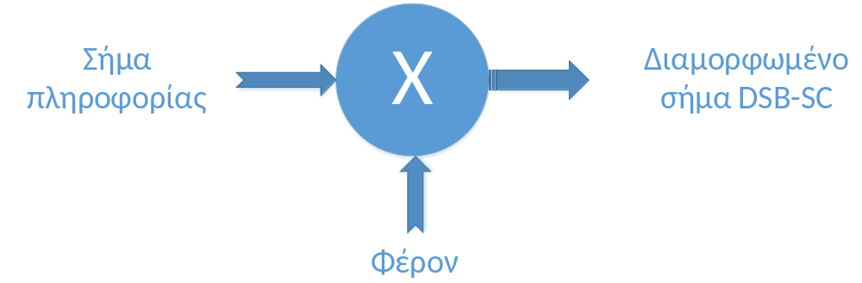

Στην απλή περίπτωση που έχουμε συνημιτονικό φέρον της μορφής:
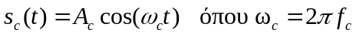
το οποίο διαμορφώνεται από ένα συνημιτονοειδές σήμα πληροφορίας της μορφής:
τότε, το διαμορφωμένο σήμα είναι απλά το γινόμενο των δύο παραπάνω σημάτων:
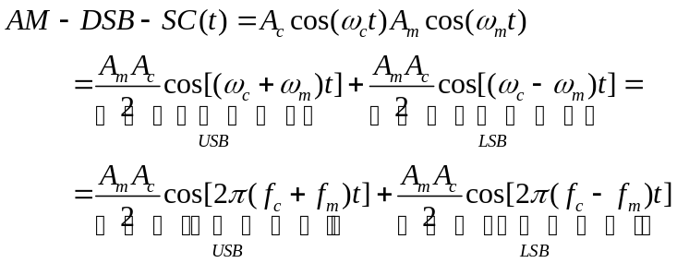

Όπως παρατηρούμε από την παραπάνω εξίσωση το διαμορφωμένο ΑΜ DSB-SC σήμα περιέχει φασματικές συνιστώσες μόνο στις συχνότητες fc+fm και fc-fm (επομένως έχει εύρος ζώνης BW= fc+fm-(fc+fm)=2fm και δεν περιέχει καθόλου φασματική συνιστώσα στην συχνότητα του φέροντος. Επομένως με ΑΜ DSB-SC διαμόρφωση εξοικονομούμε ισχύ σε σχέση με την FULL AM διαμόρφωση εφόσον δεν εκπέμπεται το φέρον, από την άλλη πλευρά όμως αυξάνεται η πολυπλοκότητα του δέκτη για την αποδιαμόρφωση του σήματος.

Παράδειγμα με την αναπαράσταση των παραπάνω σημάτων στο πεδίο του χρόνου και στο πεδίο των συχνοτήτων παρουσιάζεται στα σχήματα που ακολουθούν (Για το θεωρητικό υπόβαθρο της άσκησης ο φοιτητής παραπέμπεται στις σημειώσεις που έχουν αναρτηθεί στο e-class για την θεωρία και το εργαστήριο του μαθήματος):
:
Σχήμα 2: Αναπαράσταση σημάτων στο πεδίο του χρόνου
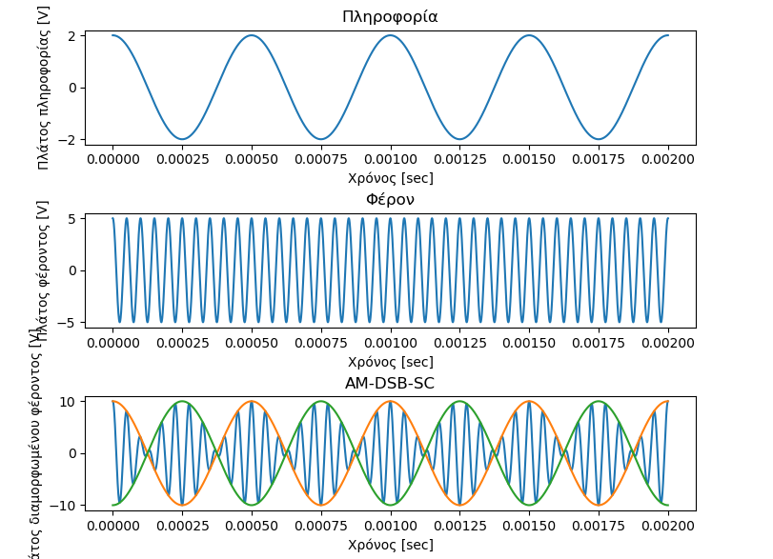

Σχήμα 2: Αναπαράσταση σημάτων στο πεδίο των συχνοτήτων
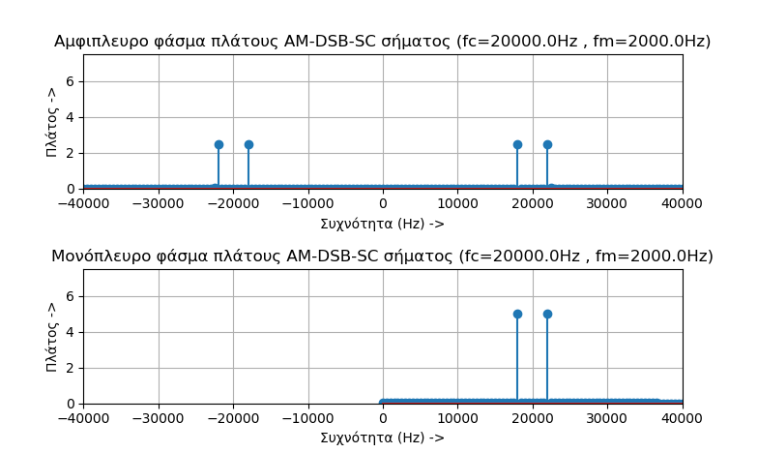

Διαμόρφωση διπλής πλευρικής ζώνης με ένα σήμα πληροφορίας
Χρησιμοποιώντας το Python δημιουργείστε ένα καινούργιο .py αρχείο και αποθηκεύστε το με το όνομα Askisi_4_1_Surname1_Surname2_Surname3.py. Στην συνέχεια φτιάξτε ένα πρόγραμμα που να κάνει τα παρακάτω:

Θα δημιουργεί και θα σχεδιάζει σε ένα παράθυρο με τρία οριζόντια τμήματα τα σήματα που αναφέρονται στον παρακάτω πίνακα:
Πίνακας 1
Α/Α σήματος | Τύπος | Χαρακτηρισμός σήματος | Πλάτος (V) | Συχνότητα (kHz) | Αρχική φάση
1 | Συνημιτονικό | Πληροφορία | Α_{m1}=1 | f_{m1}=1 | 0^{ο}
2 | >> | Φέρον | Α_{c}=3 | f_{c}=10 | 0^{ο}
3 | Διαμορφωμένο σήμα διπλής πλευρικής ζώνης χωρίς φέρον με τις περιβάλλουσες του | AM DSB-SC

Ορίστε κατά τέτοιο τρόπο τον άξονα του χρόνου στα σχήματα σας, ώστε στην αναπαράσταση του σήματος πληροφορίας στο πεδίο του χρόνου να εικονίζονται τρεις πλήρεις περίοδοι του σήματος πληροφορίας (υπενθυμίζεται ότι ισχύει: Τ=1/f). Τα πλάτη και οι συχνότητες του σήματος πληροφορίας και του φέροντος σήματος θα εισάγονται στον κώδικα σας μέσω της συνάρτησης input.
- Ποια είναι η τιμή της συχνότητας δειγματοληψίας και του χρόνου δειγματοληψίας που χρησιμοποιήσατε? Απάντηση:
Fs=200000 Ts=5e-06

- Επικολλήστε εδώ το αντίστοιχο σχήμα σύμφωνα με τα παραπάνω

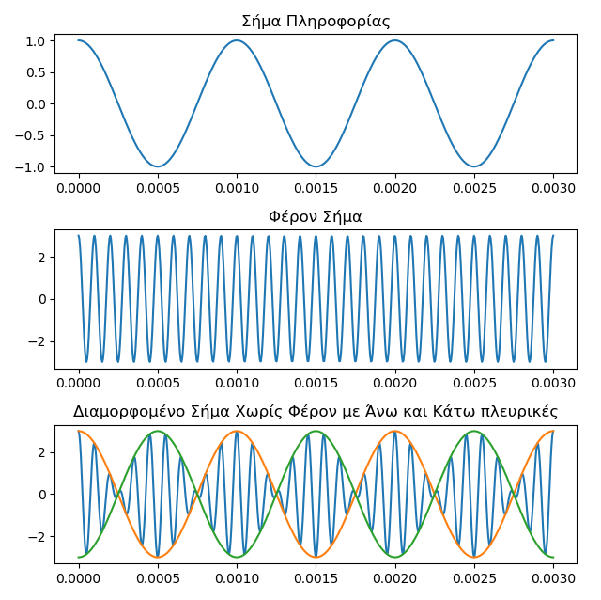
- Δημιουργείστε σε ένα νέο σχήμα το αμφίπλευρο και το μονόπλευρο φάσμα του διαμορφωμένου σήματος και:
Επικολλήστε εδώ το σχήμα με τα δύο φάσματα
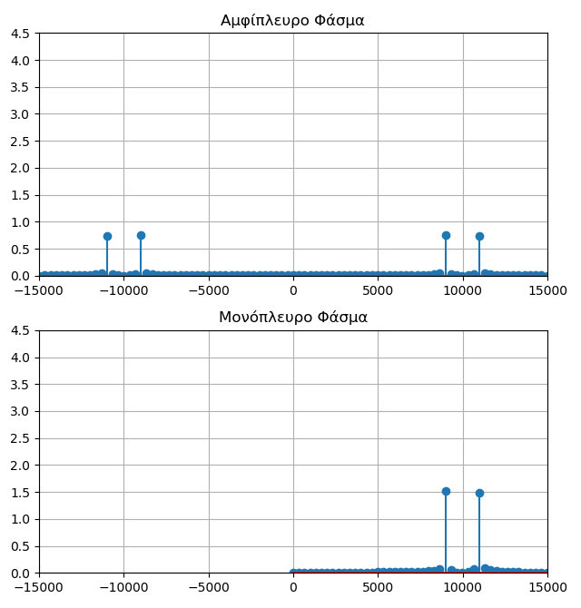

Δώστε την περιγραφή του φάσματος του διαμορφωμένου σήματος

Με βάση το τύπο στο αμφίπλευρο φάσμα βλέπουμε μια συνάρτηση δέλτα με ύψος AcAm/4 στις συχνότητες 9000 και 11000hertz, αντίστοιχα και στα αρνητικά από -9000 έως -11000hertz.Στο μονόπλευρο μόνο στα θετικά με ύψος AcAm/2.Βλέπουμε με το πολλαπλασιασμό του carrier και της πληροφορίας δεν μεταδίδεται το carrier παρά μόνο η πληροφορία με αποτέλεσμα απόδοση ισχύος 100%.
- Απαντήστε στα παρακάτω:
Μέγιστη τιμή πλάτους του διαμορφωμένου σήματος= 3.0
Ελάχιστη τιμή πλάτους του διαμορφωμένου σήματος= -3.0
Μέση κανονικοποιημένη ισχύς φέροντος= 4.5
Μέση κανονικοποιημένη ισχύς πληροφοριακού σήματος= 0.5
Μέση κανονικοποιημένη ισχύς ΑΜ DSB-SC σήματος= 2.25
Απόδοση ισχύος= 100%
Εύρος ζώνης πληροφοριακού σήματος= 1000 hertz
Εύρος ζώνης ΑΜ DSB-SC σήματος=9000 – 11000 hertz δηλαδή 2000 hertz

Διαμόρφωση διπλής πλευρικής ζώνης με δύο σήματα πληροφορίας
Χρησιμοποιώντας το Python δημιουργείστε ένα καινούργιο .py αρχείο και αποθηκεύστε το με το όνομα Askisi_4_2_Surname1_Surname2_Surname3.py. Στην συνέχεια φτιάξτε ένα πρόγραμμα που να κάνει τα παρακάτω:

Θα δημιουργεί και θα σχεδιάζει σε ένα παράθυρο με τρία οριζόντια τμήματα τα σήματα με Α/Α 1,2 και 3 που αναφέρονται στον παρακάτω πίνακα:
Πίνακας 2
Α/Α σήματος | Τύπος | Χαρακτηρισμός σήματος | Πλάτος (V) | Συχνότητα (kHz) | Αρχική φάση
1 | Συνημιτονικό | Πληροφορία_1 | Α_{m1}=1 | f_{m1}=1 | 0^{ο}
2 | Συνημιτονικό | Πληροφορία_2 | Α_{m2}=4 | f_{m2}=2 | 0^{ο}
3 | Συνημιτονικό | Φέρον | Α_{c}=3 | fc=10 | 0^{ο}
4 | Διαμορφωμένο σήμα διπλής πλευρικής ζώνης χωρίς φέρον (Πληροφορία=Πληροφορία_1+Πληροφορία_2) | AM DSB-SC

Ορίστε κατά τέτοιο τρόπο τον άξονα του χρόνου στα σχήματα σας, ώστε στην αναπαράσταση του σήματος πληροφορίας (Πληροφορία=Πληροφορία_1+Πληροφορία_2) στο πεδίο του χρόνου να εικονίζονται τρεις πλήρεις περίοδοι του σήματος πληροφορίας. Τα πλάτη και οι συχνότητες των σημάτων πληροφορίας και του φέροντος σήματος θα εισάγονται στον κώδικα σας μέσω της συνάρτησης input.
- Ποια είναι η τιμή της συχνότητας δειγματοληψίας και του χρόνου δειγματοληψίας που χρησιμοποιήσατε? Απάντηση:
Fs= 200000 Ts= 5e-06

- Επικολλήστε εδώ το αντίστοιχο σχήμα σύμφωνα με τα παραπάνω

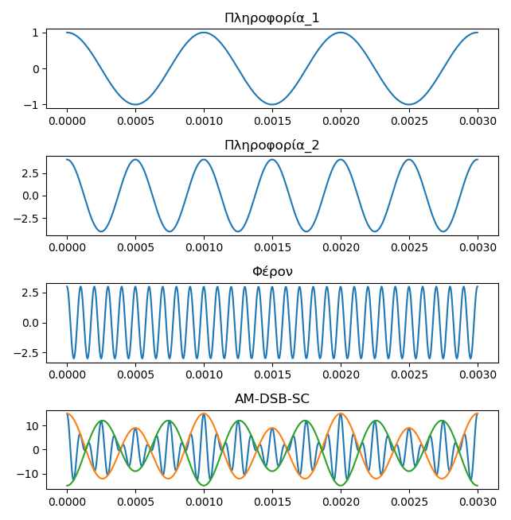
Στο ίδιο αρχείο .py προσθέστε κώδικα που να σχεδιάζει σε ένα άλλο σχήμα με δύο οριζόντια τμήματα α) το διαμορφωμένο ΑΜ DSB-SC σήμα του πίνακα 1 και β) το διαμορφωμένο ΑΜ DSB-SC σήμα του πίνακα 1 μαζί με τις περιβάλλουσές του.

- Επικολλήστε εδώ το αντίστοιχο σχήμα σύμφωνα με το παραπάνω

- Συνεχίζοντας τον κώδικα του προγράμματος σας, δημιουργείστε σε ένα νέο σχήμα α) το αμφίπλευρο και β) το μονόπλευρο φάσμα του διαμορφωμένου σήματος, και:
Επικολλήστε εδώ το σχήμα με τα δύο φάσματα
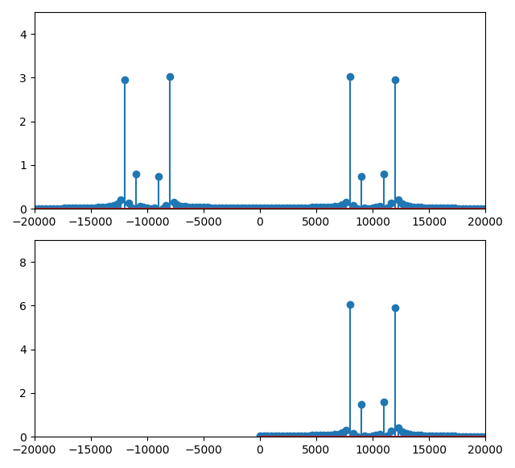
Δώστε την περιγραφή του φάσματος του διαμορφωμένου σήματος
Αν αναλύσω τον αρχικό τύπο carrier *( Πληροφορία_1+Πληροφορία_2) έχω carrier * Πληροφορία_1 + carrier *Πληροφορία_2 οπότε είναι σαν να έχω 2 διαμορφώσεις ταυτόχρονα και κάνοντας πράξεις προκείπτουν 4 συνημίτονα, 2 με πλάτος AcAm1/2 και συχνότητες fc+fm1 και fc-fm1 και άλλα 2 με πλάτος AcAm2/2 και συχνότητες fc+fm2 και fc-fm2.Το αμφίπλευρο φάσμα για κάθε συνημίτονο έχω μια συνάρτηση δέλτα στο μισό πλάτος και στις αρνητικές συχνότητες αντίστοιχα και στο μονόπλευρο μόνο τις θετικές συχνότητες με ολόκληρο το πλάτος.
- Απαντήστε στα παρακάτω:
Μέγιστη τιμή πλάτους του διαμορφωμένου σήματος= 15
Ελάχιστη τιμή πλάτους του διαμορφωμένου σήματος= -15
Μέση κανονικοποιημένη ισχύς φέροντος= 4.5
Μέση κανονικοποιημένη ισχύς του σήματος Πληροφορία_1= 0.5
Μέση κανονικοποιημένη ισχύς του σήματος Πληροφορία_2= 8.0
Μέση κανονικοποιημένη ισχύς Πληροφορίας= 12.5
Μέση κανονικοποιημένη ισχύς ΑΜ DSB-SC σήματος= 38.25
Απόδοση ισχύος= 100%
Εύρος ζώνης πληροφοριακού σήματος= 2000 hertz
Εύρος ζώνης ΑΜ DSB-SC σήματος= 8000 – 12000 δηλαδή 4000 hertz
- Θα αλλάξει τίποτα στο φάσμα πλάτους αν τα σήματα Πληροφορία_1 και Πληροφορία_2 γίνουν ημιτονικά?
Δικαιολογήστε την απάντηση σας
Δεν θα αλλάξει τίποτα, γιατί το συνημίτονο και το ημίτονο έχουν μετασχηματισμό φουριέρ μια συνάρτηση δέλτα στη συχνότητα τους με μισό πλάτος στο αμφίπλευρο και ολόκληρο στο μονόπλευρο φάσμα.

- Περιγράψτε τις αλλαγές στο φάσμα και στην ισχύ του διαμορφωμένου AM-DSB-SC σήματος του πίνακα 2 αν διπλασιαστεί το πλάτος του φέροντος σήματος.
Απάντηση:

Στο φάσμα πλάτους απλά διπλασιάζονται οι τιμές του ύψους των γραμμών και συχνοτικά δεν αλλάζει τιποτα. Στην μέση κανονικοποιημένη ισχύς του διαμορφωμένου AM-DSB-SC τετραπλασιάστηκε.

- Παραδώστε το παρόν αρχείο (Surname1_Surname2_Surname3.doc (ή .docx ή .odt) συμπληρωμένο σε ένα φάκελο συμπιεσμένο (Surname1_Surname2_Surname3.zip) μαζί με τους κώδικες της άσκησης (Askisi_4_1_Surname1_Surname2_Surname3.py και Askisi_4_2_Surname1_Surname2_Surname3.py) που υλοποιήσατε.

